7月18日 ほたる館情報

ヘイケボタル　312匹

**ゲンジボタル**の

飛翔調査結果が出ました！

～市内68河川で8,097匹～

やってきました！！

令和元年（2019年）

**ほたる館だより**

**８月号**

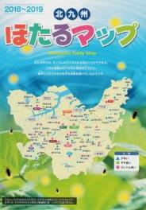

北九州市内のゲンジボタルの飛翔調査（主催：建設局水環境課）が6月上旬に行なわれ、8,097匹の飛翔数が確認されました。昨年（6,869匹）と比べると増加しています。昨年７月の集中豪雨のため、今年の飛翔数は少なくなると予想されていました。昨年より増えた河川、減った河川がありますが、市全体では増えている結果となりました。ホタルの逞しさを改めて感じさせられました。

↑昨年作成のほたるマップ

　　　　　　　（水環境課作成）

飛翔調査をもとに作成しています。

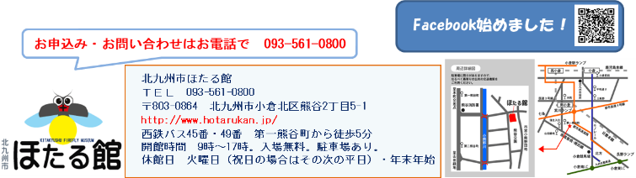

**ほたる館の仲間たち**

**ニホンヒキガエル**

**ホタル一口メモ**

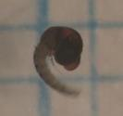

**ホタルの幼虫は何を食べるの？**

　ゲンジボタルの幼虫は川の中にいるカワニナを食べます。歯がないので消化液を出して、スープ状に溶かして吸います。スープが外に漏れないように体でふたをして食べ尽くします。

ふ化したばかりの幼虫がカワニナの稚貝に頭を突っ込んで食べているところ

１ｍｍ

**８月のイベント**

**１　昆虫に学ぶ⑤**

**「昆虫をカメラで写してみよう」**

**8/4（日）14:00～16:00**

**※7/3より受付開始**

**２　生き物講座①**

**「カメの不思議な世界」**

**8/17（土）14:00～16:00**

**３　ホタルと連鶴の折り紙教室**

**8/10（日）13:00～15:00**

通称ガマガエル

日本在来種の中では

最大種。